如何使功率分析仪测量结果更准确
来源：互联网
高端测量仪器都是由许多电子元器件组成，仪器在工作过程中，电子元器件产生的热量汇聚，使仪器内部温度升高，导致仪器精度下降。高端测量仪器是如何解决温度对自身精度的影响呢？
温度影响电子元器件的性能
1.对二极管伏安特性的影响
在环境温度升高时，二极管的正向特性曲线将左移，反向特性曲线将下移，如图1所示。在室温附近，温度每升高1℃，正向压降减小2~2.5mV；温度每升高10℃，反向电流约增大一倍。可见，二极管的特性对温度很敏感。
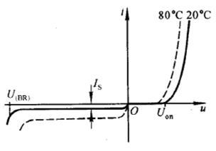
图 1 二极管的伏安特性
2.对晶体管输入输出特性的影响
由于半导体材料的热敏性，晶体管的参数几乎都与温度有关。
温度对输入特性的影响：与二极管伏安特性类似，当温度升高时，正向偏移将左移，反之将右移，如图2所示。
温度对输出特性的影响：如图3实线，虚线分别所示为20℃和60℃时的特性曲线，可见，温度升高时，由于输入特性左移，导致集电极电流增大。

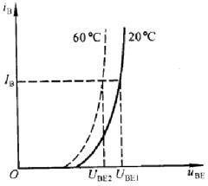
图 2 温度对晶体管输出特性影响

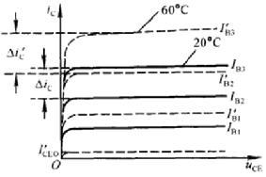
图 3 温度对晶体管输入特性影响
稳定静态工作点抑制温漂
在引起静态工作点不稳定的诸多因素中，温度对晶体管参数的影响是最为主要的，所谓稳定静态工作点抑制温漂通常是指在环境温度变化时，晶体管的静态集电极电流和管压降基本不变，必须依靠基电极电流的变化来抵消集电极电流的变化，常用的是引用直流负反馈或温度补偿的办法使基极电流在温度变化时产生与集极电流相反的变化。
仪器预热的必要性
根据仪器设备的用途和精密等级不同，有的需要预热，有的不需要预热，仪器设备预热是为了内部电子器件达到热稳定平衡。电路中的电容，电感，晶体管等达到稳态，需要一定的时间，必须预热以降低测量误差，越是精密的仪器设备预热时间越长。
致远电子功率分析仪如何使测量结果更准确：
1.在仪器使用之前，需要对仪器进行预热；
2.在测量开始之前，需要进行调零操作，调零是指在功率分析仪内部电路中创造一个输入信号为零的状态，并将该状态下的计算结果设为数值意义上的零电平的过程；
3.选择合适的量程、更新率和同步源对功率分析仪的测量准确性至关重要。例如当更新周期小于被测信号周期时，如下图4所示，整个更新周期内的数据成为测量区间，整个更新周期内的采样数据将被平均，因此影响测量结果的准确性。在这种情况下需要增大更新周期，使得包含更多周期的被测信号进入测量区间；
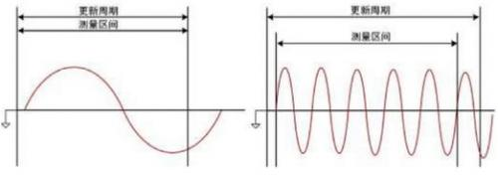
图 4 更新周期对比
4.降低杂散电容对测量结果的影响，因为仪器机壳与内部测量电路的屏蔽盒之间是绝缘关系，所以二者之间存在杂散电容，把电流测量回路接到低电压侧，如图5所示，也就是将仪器的电流输入端子连接到接近电源(Source)接地电位的一端时可以有效降低杂散电容对测量精度产生的影响；
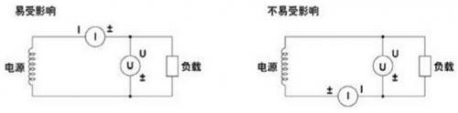
图 5 接线图
5.降低功率损耗的影响，在测量大电流情况下，需要将电压测量回路接到靠近负载一侧，电流测量回路测得的结果就是流经负载和电压测量回路的电流之和，测量误差仅是流经电压测量回路的电流。在测量小电流情况下，则需要将电流测量回路接到靠近负载一侧，电压测量回路测得的结果就是负载电压和电流测量回路的电压之各，测量误差仅是电流测量回路两端电压；如图6所示。
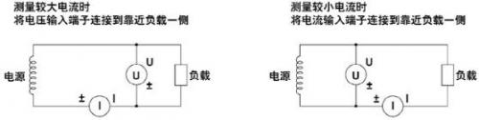
图 6 不同电流下的接线图
同时，致远电子的PA功率分析仪采用了高稳定度温度补偿的100M同步时钟，保证ADC采样每个通道的相位同步，电压电流相位误差在10ns以内。 在主机部分的模块控制单元，我们采用了一个高稳定度温度补偿的100M 同步时钟，这个时钟信号将送到每一个通道的ADC，用来保证ADC采样相位同步，单通道与通道间的电压、电流误差可以保证在10ns 以内，减小测量时U、I 夹角仪器本身引入误差，保证有功功率及功率因数测量精度！行业内测量存在功率因素过1，或者过低而无法准确测量的难题，与仪器本身的引入误差和测试方法有很大的关系。而在致远电子功率分析仪推出之前，早期的仪器基本依靠后期校准，而非硬件同步时钟源的方式，这源于电子技术进步！如图7所示。
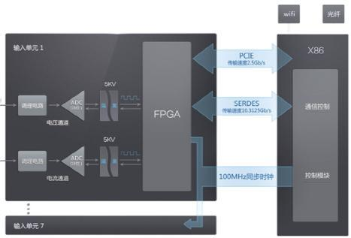
图 7 PA功率分析仪架构

